PONTIFÍCIA UNIVERSIDADE CATÓLICA DO RIO GRANDE DO SUL

ESCOLA POLITÉCNICA

BRUNO CONRADO E JONAS CAMPOS

TRABALHO 2 – Modelos em Texto

Porto Alegre

2020

A partir do trabalho realizado anteriormente na cadeira, realizamos o trabalho de Modelos em Texto.

Nosso problema consiste na determinação de um triângulo a partir do tamanho de seus três lados (A, B e C).

As entradas consistem em três números em ponto flutuante, A (0 < A), B (0<B) e C (0<C), que representam os lados de um triângulo e organizamos eles em ordem decrescente, assim o lado ‘A’ é o maior dos três lados.

A seguir, determinamos o tipo de triângulo que ele forma, baseado nos seguintes casos e sempre retornando a mensagem que informa sua classificação.

* Se A >= B + C, escreve a mensagem: **NÃO FORMA TRIANGULO**
* Se A^2 = B^2 + C^2, escreve a mensagem: **TRIANGULO RETANGULO**
* Se A^2 > B^2 + C^2, escreve a mensagem: **TRIANGULO OBTUSANGULO**
* Se A^2 < B^2 + C^2, escreve a mensagem: **TRIANGULO ACUTANGULO**
* Se A = B = C, escreve a mensagem: **TRIANGULO EQUILATERO**
* Se somente dois lados foram iguais e o terceiro é diferente, escreve a mensagem: **TRIANGULO ISOSCELES**

A seguir veja exemplos de entrada e saída do programa na Imagem 1:

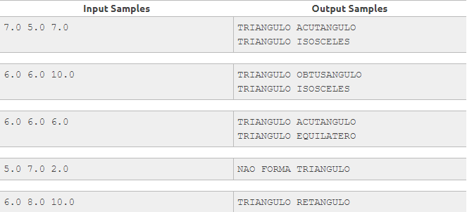

**Imagem 1**

A partir do trabalho um e de seus procedimentos, criamos as User Stories:

1. Eu como usuário quero saber o tipo de triangulo que três números formam.
2. Eu como usuário quero entrar com valores somente em ponto flutuante.
3. Eu como usuário quero saber se os números formam mais de um tipo de triangulo.
4. Eu como usuário quero saber quando os números não formarem um triangulo.

Desenvolvemos o arquivo modelo utilizando um modelo textual apresentado anteriormente pelo professor para uso no trabalho, Historias de Usuário e Gherkin:

História de Usuário

-Personas: URI Judge, Programador iniciante

-Modelo inclusivo

-História de usuário

"Eu, sendo [usuário],

gostaria de [inserir 3 numeros em ponto flutuante]

para [saber qual é o tipo de triangulo que eles formam]."

"AS, I WOULD LIKE, IN ORDER TO"

-Critérios de aceitação:

a. O valor A (0 < A)

b. O valor B (0 < B)

c. O valor C (0 < C)

-Testes:

x. {(7.0 5.0 7.0) -> ("TRIANGULO ACUTANGULO TRIANGULO ISOSCELES")}

y. {(6.0 6.0 10.0) -> ("TRIANGULO OBTUSANGULO TRIANGULO ISOSCELES")}

z. {(5.0 7.0 2.0) -> ("NAO FORMA TRIANGULO")}

-Gherkin

"Given, When, Then"

"Dado, Quando, Então"

Dado [os valores de :a , :b e :c]

Quando [solicitar o tipo de triangulo]

Então [o resultado será printado na tela].

a | b | c | saida

7.0 | 5.0 | 7.0 | TRIANGULO ACUTANGULO TRIANGULO ISOSCELES

6.0 | 6.0 | 10.0| TRIANGULO OBTUSANGULO TRIANGULO ISOSCELES

5.0 | 7.0 | 2.0 | NAO FORMA TRIANGULO

Dado os valores de 7.0 , 5.0 e 7.0

Quando solicitar o tipo de triangulo

Então o resultado será TRIANGULO ACUTANGULO TRIANGULO ISOSCELES

-Tarefas

1. Decidir tecnologia (plataforma - Platform Specific Model) -> C99

2. Codificar e testar

Criamos um repositório no GitHub para armazenar os arquivos referentes a este trabalho. Este se encontra no seguinte link:

<https://github.com/BConrado/T2_ESOM>

Para garantir que realizamos todas as tarefas no começo do trabalho criamos uma checklist para marcarmos conforme fossemos completando as tarefas.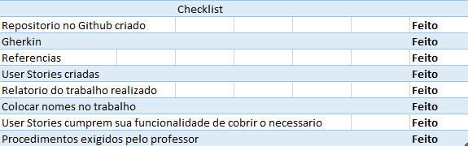

**Referências**

BCIJO. (2020). Orientação no uso de normas técnicas de documentação. From:<https://biblioteca.pucrs.br/apoio-a-pesquisa/orientacao-no-uso-de-normas-tecnicas-dedocumentacao/>

URI Online Judge – 1045 Triangle Types. From:<https://www.urionlinejudge.com.br/judge/en/problems/view/1045>

Trabalho 1 Bruno Conrado e Jonas Campos.

From:<https://github.com/BConrado/T1_Eng_Soft_Ori_Modelos>